重庆市沙坪坝区土湾街道办事处
关于印发《重庆市沙坪坝区土湾街道办事处
突发环境事件应急预案》的通知

各科室、各社区，有关单位：
现将《重庆市沙坪坝区土湾街道办事处突发环境事件应急预案》印发给你们，请认真遵照执行。

重庆市沙坪坝区土湾街道办事处
2023年11月6日

（此件公开发布）
重庆市沙坪坝区土湾街道办事处
突发环境事件应急预案

重庆市沙坪坝区土湾街道办事处
2023年11月

目 录
1、总则 1
1.1 编制目的 1
1.2 编制依据 1
1.3 适用范围 2
1.4 工作原则 2
1.5 预案体系 2
1.6 事件分级 3
2、土湾街道基本信息 5
2.1基本情况 5
2.2 环境风险源 5
2.3 环境风险受体 6
3、组织机构及职责 8
3.1 日常应急管理机构及职责 8
3.2 应急指挥机构职责 9
4 预防预警和信息报告 15
4.1 预防 15
4.2 预警 15
4.3 信息报告与通报 18
5、应急响应 21
5.1 响应条件 21
5.2 响应分级 21
5.3 响应措施 21
5.4 应急终止 25
6、善后工作 26
6.1 损害评估 26
6.2 事件调查 26
6.3 善后处置 26
7、应急保障 27
7.1 应急队伍保障 27
7.2 物资、装备与资金保障 27
7.3 通信、交通与运输保障 27
7.4 技术保障 27
8、宣传、培训和演练 29
8.1 宣传 29
8.2 培训 29
8.3 演练 29
9、应急预案管理 30
9.1 预案管理与更新 30
9.2 预案制定与解释 30
9.3 预案实施时间 30
10、附件附图 31
附件1 突发环境事件分级标准 32
附件2 土湾街道应急组织体系框架图 35
附录3土湾街道突发环境事件应急队伍通讯录 36
附录4土湾街道环境应急物资装备清单 38
附录5沙坪坝区环境应急专家库名单 40
附录6沙坪坝区相关职能部门联系方式 41

1、总则

1.1 编制目的
健全重庆市沙坪坝区土湾街道突发环境事件应急响应机制，提高突发环境事件预防、预警和应急处置能力，最大限度控制、减轻和消除突发环境事件风险和危害，保障公众生命健康、财产安全和环境安全，促进经济持续健康发展。

1.2 编制依据
（1）《中华人民共和国环境保护法》
（2）《中华人民共和国突发事件应对法》
（3）《中华人民共和国大气污染防治法》
（4）《中华人民共和国水污染防治法》
（5）《突发事件应急预案管理办法》
（6）《国家突发环境事件应急预案》
（7）《突发环境事件应急管理办法》
（8）《突发环境事件信息报告办法》
（9）《突发环境事件调查处理办法》
（10）《重庆市环境保护条例》
（11）《重庆市突发事件应对条例》
（12）《重庆市突发环境事件应急预案》
（13）《重庆市环境保护系统突发环境事件应急处理暂行办法》
（14）《重庆市人民政府办公厅关于印发重庆市突发事件应急预案管理实施办法的通知》

1.3 适用范围
本预案适用于土湾街道辖区范围内发生的突发环境事件的预防和应急处置工作，以及因管辖区域外发生其它事件从而影响土湾街道环境安全的突发环境事件的应对工作。
公共卫生事件、核与辐射、重污染天气突发环境事件的应对工作按照《重庆市沙坪坝区突发公共卫生事件专项应急预案》、《重庆市辐射事故应急预案》、《沙坪坝区重污染天气应急预案（2023年修订版）》等有关规定开展。

1.4 工作原则
坚持以人为本、积极预防，坚持环境安全属地管理与全过程管理，统一领导、各司其职、协调联动、积极预防、高效预警、快速反应、科学处置、资源共享、保障有力。

1.5 预案体系
本预案为《重庆市沙坪坝区土湾街道办事处突发环境事件应急预案》，向下与土湾街道辖区内企业突发环境事件应急预案衔接，向上与《重庆市沙坪坝区突发环境事件应急预案》衔接。当土湾街道辖区内企业发生突发环境事件，企业预案不能应对时，启动本级预案，并向上级政府部门报告，上级政府部门应急预案启动后，土湾街道各应急处置队伍、设施、物资等由上级指挥机构调配，配合开展应急处置。
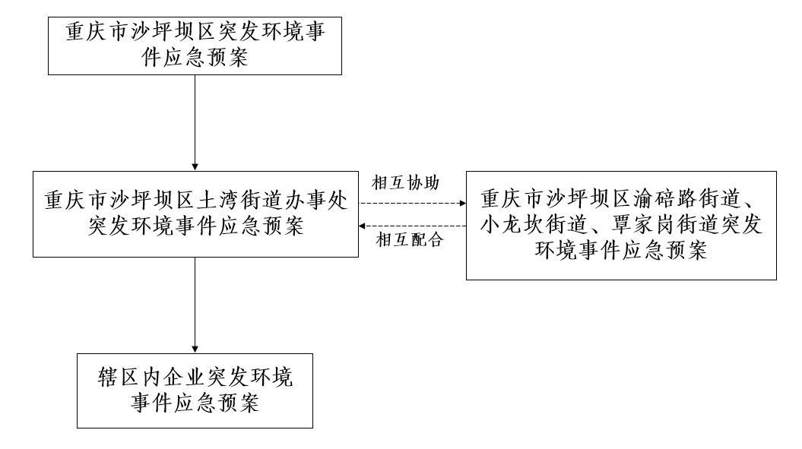
图1-1 应急预案衔接体系图

1.6 事件分级
突发环境事件，是指由于污染物排放或者自然灾害、生产安全事故等因素，导致污染物等有毒有害物质进入大气、水体、土壤等环境介质，突然造成或者可能造成环境质量下降，危及公众身体健康和财产安全，或者造成生态环境破坏，或者造成重大社会影响，需要采取紧急措施予以应对的事件。
参照《国家突发环境事件应急预案》（国办函〔2014〕119号），各类突发环境事件按照发生的严重性、紧急程度、可控性和影响范围等因素，分为4级：特别重大环境事件（Ⅰ级)、重大环境事件（Ⅱ级)、较大环境事件（Ⅲ级）和一般环境事件（Ⅳ级)。突发环境事件分级标准见附录1。

2、土湾街道基本信息

2.1基本情况
土湾街道面积1.3平方千米，人口3.3万人，辖民主村、新生村、模范村、工人村、金沙社区、滨江社区、办事处驻土湾模范村3-23号。

2.2 环境风险源

2.2.1 固定风险源
根据沙坪坝区企事业单位突发环境事件应急预案备案及辖区实际情况，土湾街道区域环境风险主要为土湾加油站、重庆燃气集团股份有限公司供气分公司土湾配气站。具体情况详见下表。
表2-1 土湾街道环境风险企业一览表
序号 | 企业名称 | 详细地址 | 风险级别 | 企业类型 | 联系人 | 风险物质
1 | 土湾加油站 | 沙坪坝区土湾街道下土湾路8号 | 一般 | 机动车燃料零售 | 张健 | 柴油、汽油
2 | 重庆市燃气集团股份有限公司供气分公司土湾配气站 | 沙坪坝区土湾街道胜利村101号 | 一般 | 城镇燃气供应 | 吴晓梅 | 天然气、机油

2.2.2 移动风险源
土湾街道不涉及专门运输危险化学品的单位，但沙滨路、龙泉路、下土湾路横贯其间。

2.3 环境风险受体
根据《重庆市沙坪坝区突发环境事件风险评估报告》中数据，土湾街道辖区范围内的环境风险受体主要为大气环境风险受体和水环境风险受体。

2.3.1 大气环境风险受体
土湾街道主要大气环境风险受体为辖区内居民区、医院、学校。具体情况见表2-2。
表 2-2 土湾街道主要大气环境风险受体
序号 | 类型 | 大气环境受体名称
1 | 居民点 | 工人村
2 |  | 民主村
3 |  | 新生村
4 |  | 模范村
5 |  | 滨江社区
6 |  | 金沙社区
7 | 医疗卫生机构 | 土湾社区卫生服务中心
8 | 行政机关 | 土湾街道办事处
9 | 文化教育单位 | 滨江小学
10 |  | 土湾小学
11 |  | 汇育学校
12 |  | 沙坪坝区实验幼儿园慧雅分院
13 |  | 沙坪坝区千竹幼儿园
14 |  | 沙坪坝区慈幼幼儿园
15 |  | 沙坪坝区实验中学学校
16 |  | 重棉幼儿园
17 |  | 金沙幼儿园
18 |  | 土湾社区服务中心

2.3.2 水环境风险受体
土湾街道辖区范围内不涉及集中式饮用水源地、水生动植物自然保护区、国家湿地公园等水环境风险受体。

3、组织机构及职责

3.1 日常应急管理机构及职责
在重庆市沙坪坝区土湾街道办事处的统筹协调下，成立土湾街道办事处突发环境事件应急领导小组（以下简称领导小组），领导小组办公室设在应急管理办公室，负责日常应急管理事务，办公室常设值班电话为：65001228。应急领导小组办公室职责包括：
（1）贯彻执行国家、地方人民政府关于突发环境事件的各项要求；
（2）指导加强街道办事处突发环境事件应急管理体系建设；
（3）组建应急救援专业队伍，并进行管理；
（4）向上级和相关部门汇报事件情况，必要时向上级单位发出救援请求；
（5）组织制定、修订并实施突发环境事件应急预案，组织应急预案的培训、演练和科普宣教工作；
（6）组织突发环境事件调查，总结应急处置工作的经验教训；
（7）组织建立和管理突发环境事件应急处置专家库；
（8）负责应急资金预算、管理、应急物资检查、准备工作。
（9）协调组织各成员单位（部门）排查、治理和监控突发环境事件风险隐患。

3.2 应急指挥机构职责
发生突发环境事件时，成立土湾街道办事处突发环境事件应急指挥部（以下简称应急指挥部），负责领导和指挥辖区环境污染事件的应急工作。应急指挥部由土湾街道党工委书记任指挥长，街道党工委副书记、办事处主任任副指挥长（副指挥长可根据事件性质和处置需要增减），主要成员单位包括但不限于：党政办公室、平安建设办公室、规划建设管理环保办公室、综合行政执法大队、民政和社会事务办公室、财政办公室、应急管理办公室、社区卫生服务中心、各社区等单位（部门）。
指挥部根据工作下设综合协调组、现场处置组、社会稳定组、应急保障组等4个工作小组，并按照各自职责组织实施应急处置工作。应急组织机构图见下图。
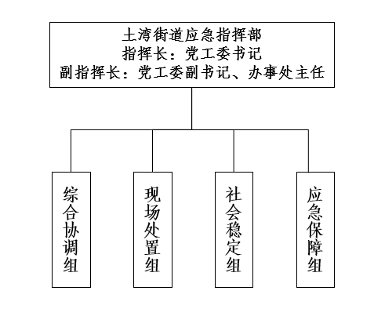
图3-1 应急组织机构图

3.2.1 应急指挥部职责
（1）收集、掌握事件有关信息，组织、协调、指挥辖区内突发环境事件的应对工作；
（2）组织调度有关应急队伍、专家、物资、装备，共同做好应急救援工作；
（3）决定对事发现场进行封闭和对交通实行管制等强制性措施；
（4）启动相关处置预案或采取其它措施，根据职责权限发布或协助发布应急处置信息；
（5）向上级报告突发环境事件情况和应对情况，传达贯彻执行上级指示、命令。

3.2.2 总指挥职责
（1）负责事件发生现场的统一调度，保证应急处置工作的有序有效运行；
（2）传达上级领导批示，贯彻执行上级单位有关指示、命令；
（3）发布事件相关信息；
（4）按照预警、应急启动或终止条件，决定预案的启动或终止。

3.2.3 执行总指挥职责
（1）协助总指挥组织开展现场应急处置；
（2）根据分工或总指挥安排，负责现场的具体指挥协调；
（3）负责向场外人员通报有关应急信息，负责协调现场与场外应急处置工作；
（4）处置现场出现的紧急情况。

3.2.4 应急工作组职责
（1）综合协调组
牵头单位：党政办公室
成员单位：党政办公室、经济发展办公室
1）接收上级部门的指示和意见，传达应急指挥部指令，报告应急处理情况，协调环境应急处置力量、环境应急资源以及应急处置工作；
2）负责保持与各单位（部门）的信息联络工作；
3）依照有关规定开展事件调查，监控事件有关责任人员，提出处理意见，总结经验教训；
4）对突发环境事件应对工作开展评估；
5）组织开展环境损害评估；
6）完成应急指挥部交办的其他任务。
（2）现场处置组
牵头单位：党政办公室
成员单位：党政办公室、规划建设管理环保办公室、综合行政执法大队
职责：
1）及时赶赴现场，组织应急力量开展事态分析和先期处置；
2）迅速组织切断污染源，分析污染途径，明确防止污染物扩散的程序；
3）组织采取有效措施，消除或减轻已经造成的污染，控制事件扩大和蔓延；
4）组织建立现场警戒区和交通管制区域，确定重点防护区域；
5）联系区生态环境监测站或第三方监测单位及时赶赴现场，根据突发环境事件的污染物种类、性质以及区气象、自然、社会环境状况等，制定应急监测方案，明确监测的布点和频次，做好大气、水体、土壤等应急监测，确定污染物扩散范围，为突发环境事件应急决策提供依据；
6）完成应急指挥部交办的其他任务。
（3）社会稳定组
牵头单位：党政办公室
成员单位：平安建设办公室、党建办公室、民政和社会事务办公室、涉事社区
职责：
1）封锁现场，对事发现场周边可能受影响区域实施交通管制；
2）组织人员有序疏散，维护现场秩序，确保应急处置顺利开展；
3）加强社会治安管理，打击借机传播谣言制造恐慌、哄抢物资等违法犯罪行为；
4）加强转移人员安置点、应急物资存放点治安管控；防止发生群体性事件；
5）开展补助、补偿、抚慰、抚恤、安置等工作；开展相关保险理赔；
6）对受污染、被破坏的生态环境予以恢复；
7）组织开展事件进展、应急工作情况等权威信息发布，加强新闻宣传报道；
8）收集分析舆情和社会公众动态，加强媒体、电信和互联网信息内容管理，正确引导舆论；
9）及时澄清不实信息，回应社会关切；
10）完成应急指挥部交办的其他任务。
（4）应急保障组
牵头单位：党政办公室
成员单位：应急管理办公室、财政办公室、社区卫生服务中心
1）组织做好环境应急救援物资及临时安置重要物资的紧急储备调拨和紧急配送工作；
2）及时组织调运重要生活必需品，保障群众基本生活和市场供应；
3）负责应急人员的生活保障；
4）保障现场处置的电力、通讯、水、气供应，提供必要的办公用品和交通、通信工具、器材；
5）组织开展伤病员医疗救治、应急心理援助，指导和协助开展受污染人员的洗消工作；
6）禁止或限制受污染食品和饮用水生产、加工、流通和食用，防范因环境突发事件造成中毒事件；
7）完成应急指挥部交办的其他任务。

4 预防预警和信息报告

4.1 预防
（1）结合土湾街道辖区现有重点水域、风险企业巡查管理制度，有关科室、执法大队对区域重点风险企业、重点流域进行调查、登记，落实专人定期巡查监控。
（2）土湾街道有关科室要督促辖区企业认真落实企业主体责任，开展风险调查、登记、评估；按规定开展环境风险隐患排查整治，建立环境风险隐患排查治理台账，落实环境风险防控措施。
（3）辖区环境风险企业、街道所属单位、社区要履行相应工作职责，制定本单位的突发环境事件应急预案，做到“责任落实、组织落实、方案落实、应急物资储备、装备落实”。
（4）整合社会资源，落实应急资金、应急物资、应急装备、应急队伍建设，加强突发环境事件应急能力建设。
（5）按照早发现、早报告、早处置的原则，建立风险评估、联防联控以及联席会议制度，根据各自职责对环境预警信息开展综合分析、风险评估工作，定期召开联席会议、通报情况，实现联防联控。

4.2 预警

4.2.1信息收集
应急指挥部各成员单位要加强值班力量配置，强化岗位责任制，严格执行领导带班和24小时在岗值班制度。相关科室接到群众举报、上级交办、下级报告、相关乡镇（街道）通报等突发环境事件信息后，应详细询问和准确记录事件发生的时间、地点、种类、数量、程度、接警人、现场联系人、联系方式等信息，并及时通报应急值班人员。应急值班人员接到相关信息通报后，立即向应急负责人报告。

4.2.2预警条件
当出现以下情形，应急指挥部应及时组织风险评估，上级政府或部门根据预测的危害程度、紧急程度和发展势态，启动预警：
（1）出现事件征兆，有可能发生突发环境事件；
（2）发生生产安全事件并可能导致次生突发环境事件的；
（3）收到上级有关部门发布的预警信息；
（4）与土湾街道相关联的村社发生突发环境事件，并可能对辖区环境安全等产生影响。

4.2.3预警分级
按照突发环境事件造成的危害程度、发展情况和紧迫性等因素，突发环境事件的预警由低到高分为四级，依次采用蓝色、黄色、橙色、红色表示。根据事态的发展情况和采取措施的效果，预警可以升级、降级或解除。
蓝色（Ⅳ级）预警：存在环境安全隐患，可能发生一般突发环境事件，致使生态破坏、少量人员中毒伤亡的，发布蓝色预警。
黄色（Ⅲ级）预警：情况比较紧急，可能发生较大突发环境事件，对辖区河流等可能造成污染，或一般突发环境事件进一步扩大影响范围，致使较大生态破坏、较多人员中毒伤亡的，发布黄色预警。
橙色（Ⅱ级）预警：情况紧急，可能发生重大突发环境事件，或较大突发环境事件可能进一步扩大影响范围，致使生态破坏严重、众多人员中毒伤亡的，发布橙色预警。
红色（Ⅰ级）预警：情况危急，可能发生特别重大突发环境事件，或重大突发环境事件可能进一步扩大影响范围，致使重大生态破坏、重大人员伤亡的，发布红色预警。

4.2.4预警发布
预警信息由上级政府或部门发布。预警信息主要包括事件类别、预警级别、可能影响范围、警示事项、应当采取的措施和发布机关等内容，可以通过突发事件信息发布平台或电视、广播、报纸、互联网、手机短信、当面告知、“两微一端”等渠道向社会公众发布。

4.2.5预警行动
进入预警状态后，视情况启动以下预警行动：
（1）启动预案。总指挥立即启动本预案，并及时上报。
（2）分析研判。及时收集、报告有关信息，组织有关部门和机构、专业技术人员及专家，及时进行分析研判，预估事件可能的影响范围和危害程度，判定预警等级后启动应急响应程序。
（3）防范处置。迅速采取有效处置措施，控制事件苗头；在涉险区域设置警示标志，对周边道路交通采取管制措施；利用各种有效渠道告知公众避险，提前疏散、转移可能受到危害的人员，并进行妥善安置。
（4）应急准备。组织应急救援队伍进入待命状态，实时掌握并报告事态进展情况；调集突发环境事件应急处置所需物资和设备，确保应急处置的保障工作；同时指导、协助可能发生或已发生突发环境事件的企业加强对涉事环境风险源的监控，协助开展环境监测，适时掌握污染动态。
（5）舆论引导。及时准确公布事态最新情况，公布咨询电话，组织专家解读，加强相关舆情监测，向社会做好舆情舆论引导工作及群众稳定工作。

4.2.6预警调整和解除
发布预警的单位或部门应当根据事态的发展情况和采取措施的效果，按照有关规定适时调整预警级别并重新发布；证明不可能发生突发环境事件或危险已经解除的，该单位或部门应当及时宣布解除预警，并适时终止相关措施。

4.3 信息报告与通报

4.3.1 信息报送途径
（1）公民、法人或者其他组织，特别是责任单位，发生突发环境事件后应立即向街道办事处报告。
（2）街道办事处接到报告后应立即组织调查核实引发事件的污染源，确定污染的基本情况。在15分钟内将情况电话报告区生态环境局，30分钟内书面报告。初判为重大或特别重大突发环境事件、或可能（已经）引发大规模群体性事件的，街道办事处、区人民政府有关部门和有关单位要采取一切措施尽快掌握情况，30分钟内电话报告市生态环境局、市政府，1小时内书面报告。

4.3.2 报告内容
信息报告主要包括事件发生时间、地点、信息来源、起因和性质、基本过程、主要污染物质和数量、人员受害情况、环境敏感目标受影响情况、发展趋势、处置情况、拟采取的措施以及下一步工作建议和计划等内容。

4.3.3 信息续报
对首报时要素不齐全或事件衍生出新情况、处置工作有新进展的，要及时续报，每天不少于1次。在首报基础上，报告有关监测数据、发生原因、过程、进展情况、趋势分析、危害程度以及采取的措施、效果等情况，并附应急监测快报、监测点位分布图、污染分布及变化趋势图等资料。应急处置工作结束后1个工作日内要终报，包括措施、过程、结果，潜在或间接危害及损失、社会影响、处理后的遗留问题等。

4.3.4 信息通报
发生突发环境事件，街道办事处同级相关部门相互通报，并向周边可能受影响的乡镇（街道）进行通报。

5、应急响应

5.1 响应条件
当接到预警信息或突发环境事件已经发生时，应立即开展应急响应。

5.2 响应分级
根据已发生的突发环境事件严重程度和发展态势，将应急响应设定为Ⅰ级、Ⅱ级、Ⅲ级、Ⅳ级四个等级。
初判发生重大、特别重大突发环境事件，分别启动Ⅱ级、Ⅰ级应急响应，由街道办事处牵头应对。初判发生一般、较大突发环境事件，分别启动Ⅳ级、Ⅲ级应急响应，由街道办事处规划建设管理环保办公室负责应对工作。
应急响应启动后，应当根据突发环境事件造成的损失情况和发展态势适时调整响应级别，避免响应不足或响应过度。

5.3 响应措施

5.3.1 先期处置
突发环境事件发生后，涉事企业或其他生产经营者应当立即启动本单位应急预案开展先期处置，第一时间通告周边区域可能受到危害的人员，并采取有效措施全力控制事态发展，最大限度避免人员伤亡。

5.3.2 现场污染处置
应急指挥部立即组织力量开展应急处置工作，保护人员生命安全，减少和消除污染。根据工作需要，可以采取以下措施：
（1）督促涉事企业或生产经营者立即采取有效措施，切断和控制厂（场）内有毒有害物料的泄漏，防止泄漏物料进入外环境造成污染，立即做好消防废水、废液等污染物的收集、清理和安全处置工作；企业或生产经营者无法处置进入外环境的污染物时，街道办事处环保相关科室要调集设备，组织救援力量进行处置。如遇涉事企业或其他生产经营者不明，街道办事处当立即组织救援力量，采取措施控制污染扩散，规划建设管理环保办公室、要会同应急管理办公室、派出所、综合行政执法大队等单位对污染源开展调查，查明涉事单位，确定污染物种类和污染范围，切断污染源。
（2）开展现场踏勘，确定污染物种类和污染范围，组织专家会商，制订污染处置方案。指导督促救援队伍、涉事企业采取拦截、导流、疏浚等方式，防止水体污染扩大；采取隔离、吸附、打捞、氧化还原、中和、沉淀、消毒、去污洗消、临时收贮、微生物降解、调水稀释、转移异地处置等污染处置方法，或临时建设污染处置工程等方法处置污染物。必要时，要求其他排污单位停产、限产、限排，减轻环境污染负荷。
（3）根据突发环境事件性质，现场处置牵头部门督促涉事企业或生产经营者开展处置，防止发生次生灾害；涉事企业或生产经营者无法处置时，现场处置牵头部门调集设备组织救援力量进行处置。

5.3.3 转移安置人员
根据突发环境事件事发地及影响区域气象、地理环境和人员密集度等情况，设立现场警戒区、交通管制区和重点防护区，确定受威胁人员疏散方式和途径，有组织、有秩序地及时疏散转移受威胁人员和可能受影响地区的居民，并妥善做好转移人员安置工作。
当事件威胁到周边乡镇（街道）的群众时，及时向区人民政府报告，请求政府组织力量负责人员疏散及临时安置工作。

5.3.4 医学救援
迅速组织当地医疗资源和力量，对伤病员进行诊断治疗，根据需要及时、安全将重症伤病员转运到有条件的医疗机构加强救治。开展受污染人员的去污洗消工作，采取保护公众健康措施。视情增派医疗卫生专家和卫生应急队伍、调配急需医药物资，支持医学救援。做好受影响人员的心理援助。

5.3.5 应急监测
发生突发环境事件时，第一时间向区生态环境监测站请求应急监测支援，根据突发环境事件的污染物种类、性质以及当地自然、社会环境状况等，配合监测站制定相应的应急监测方案，明确监测方法、布点和频次，确定污染范围和程度，掌握污染态势，为突发环境事件应急决策提供依据。

5.3.6 市场监管和调控
密切关注受影响地区市场供应情况及社会反映，加强对重要生活必需品等商品的市场监管和调控。禁止或限制受污染食品、饮用水的生产、加工、流通和食用，防范因突发环境事件引发中毒事件等。
根据事件处置需求，街道办事处为受灾群众和参加应急处置的各部门及社会工作人员提供后勤服务、饮水供应、生活保障、食宿安排、车辆保障、救援物资配送等。

5.3.7 信息发布和舆论引导
通过区人民政府发布新闻通稿、举行新闻发布会等多种形式，借助电视、广播、报纸、网络等多种途径，运用微博、微信、移动客户端等新媒体平台，主动、及时、准确、客观向社会发布突发环境事件有关信息，回应社会关切，澄清不实信息，正确引导社会舆论。
信息发布内容包括事件原因、损害程度、影响范围、应对措施、需要公众配合采取的措施、公众防范常识和事件调查处理进展情况等。

5.3.8 维护社会稳定
加强受影响地区社会治安管理，严厉打击借机传播谣言制造社会恐慌、哄抢救灾物资和生活必需品等违法犯罪行为。加强转移人员安置点、救灾物资存放点等重点地区治安管控。做好矛盾纠纷化解和法律服务工作，防止出现群体性事件，维护当地社会稳定。

5.4 应急终止

5.4.1 终止条件
引发突发环境事件的条件已经排除，势态得到妥善控制，污染物质降至规定限值以内，造成的环境危害基本消除，应当终止响应。

5.4.2 终止程序
（1）现场应急小组确认已满足应急终止条件，反馈应急指挥部；
（2）应急指挥部宣布解除应急状态；
（3）应急人员接到应急状态解除通知，清理好应急物资，撤离事件现场。

6、善后工作

6.1 损害评估
突发环境事件应急响应终止后，配合相关单位及时开展污染损害评估，并依法将评估结果向社会公布。评估结论作为事件调查处理、损害赔偿、环境修复和生态恢复重建的重要依据。

6.2 事件调查
突发环境事件发生后，根据有关规定，属本级办事处范围权限的立即组织开展事件调查，查明事件原因和性质，提出整改防范措施和处理建议；不属于本级办事处范围权限的，配合上级政府做好相关工作。

6.3 善后处置
对受污染、破坏的生态环境采取措施予以恢复到相对稳定、安全的基本状态防止发生次生事故；组织制订补助、补偿、抚慰、抚恤、安置等工作方案，配合保险机构及时开展相关理赔工作。

7、应急保障

7.1 应急队伍保障
街道办事处加强环境应急救援队伍能力建设。应急领导小组中负有应急保障、应急处置职责的成员单位和相关应急处置单位，组建相应的应急队伍，加强队伍的日常培训和应急演练，增强应急处置能力。应急领导小组应不定期组织成员单位实战演练，以提高响应能力和应对能力。

7.2 物资、装备与资金保障
建立应急救援物资储备制度，制定环境应急领域应急物资储备计划，加强专业设备、救援物资、防护器材的储备，鼓励支持社会化应急储备，保障应急装备、应急物资、生活必需品的生产、存储、调拨、供给。要加强对环境应急装备和物资储备的动态管理，将环境应急物资储备统筹纳入应急物资库建设。财政办公室要保障环境突发事件应对工作所需必要经费。

7.3 通信、交通与运输保障
街道办事处应建立健全突发环境事件应急通信保障体系，保障应急期间通信联络和信息传递需要。要健全辖区内公路保障体系，保障人员、物资、装备、器材的运输。要加强应急交通管理，保障应急救援交通工具和物资运输交通工具优先通行。

7.4 技术保障
依托区环境应急指挥技术平台，实现信息综合集成、分析处理、污染损害评估的智能化和数字化。
依托区相关单位或部门，环境监测、消防、医疗等各应急技术专业主管部门建立突发环境事件应急救援队伍，提供技术队伍保障。培训一支常备不懈，熟悉环境应急知识，充分掌握各类突发环境事件处置措施的预备应急力量。

8、宣传、培训和演练

8.1 宣传
要向社会公布和宣传突发环境事件的报警电话（12345或12369）；通过网络、电视、广播、印刷品等媒体，向公众宣传环境安全的法律法规和突发环境事件预防、处理、避险、自救、互救、减灾等常识，提高公众防范能力，鼓励公众及时报告突发环境事件。

8.2 培训
定期组织开展环境应急知识与技能培训，推广最新知识、先进技术和成功经验，培养一批训练有素的环境应急专业人才；加强对重点风险源和重要风险防范设施等目标工作人员的培训和管理，使其熟悉应急处置工作程序和要求，做好实施应急预案各项准备。

8.3 演练
结合环境应急预案及相关专项预案每年至少开展1次突发环境事件应急演练，提高防范和处置突发环境事件的技能，增强实战能力；演练后应及时进行总结。

9、应急预案管理

9.1 预案管理与更新
本预案原则上每三年修订一次，但有下列情形之一的，应及时进行修订：
（1）有关法律法规、标准、上级预案内容发生变化的；
（2）应急指挥机构及其职责发生重大调整的；
（3）面临的风险发生重大变化的；
（4）重要应急资源发生重大变化的；
（5）预案中的其他重要信息发生变化的；
（6）在突发事件实际应对和应急演练中发现问题需要作出重大调整的；
（7）应急预案发布单位认为应修订的其他情况。

9.2 预案制定与解释
本预案由重庆市沙坪坝区人民政府土湾街道办事处负责制定与解释。

9.3 预案实施时间
本预案由重庆市沙坪坝区人民政府土湾街道办事处发布，自发布之日起实施。

10、附件附图
附录1突发环境事件分级标准
附录2土湾街道应急组织体系框架图
附录3土湾街道突发环境事件应急队伍通讯录
附录4土湾街道环境应急物资装备清单
附录5沙坪坝区环境应急专家库名单
附录6沙坪坝区相关职能部门联系方式

附件1 突发环境事件分级标准
1、特别重大突发环境事件
凡符合下列情形之一的，为特别重大突发环境事件：
（1）因环境污染直接导致30人以上死亡或100人以上中毒或重伤的；
（2）因环境污染疏散、转移人员5万人以上的；
（3）因环境污染造成直接经济损失1亿元以上的；
（4）因环境污染造成区域生态功能丧失或该区域国家重点保护物种灭绝的；
（5）因环境污染造成设区的市级城市集中式饮用水水源地取水中断的；
（6）造成重大跨国境影响的境内突发环境事件。
2、重大突发环境事件
凡符合下列情形之一的，为重大突发环境事件：
（1）因环境污染直接导致10人以上30人以下死亡或50人以上100人以下中毒或重伤的；
（2）因环境污染疏散、转移人员1万人以上5万人以下的；
（3）因环境污染造成直接经济损失2000万元以上1亿元以下的；
（4）因环境污染造成区域生态功能部分丧失或该区域国家重点保护野生动植物种群大批死亡的；
（5）因环境污染造成区级城市集中式饮用水水源地取水中断的；
（6）造成跨省级行政区域影响的突发环境事件。
3、较大突发环境事件
凡符合下列情形之一的，为较大突发环境事件：
（1）因环境污染直接导致3人以上10人以下死亡或10人以上50人以下中毒或重伤的；
（2）因环境污染疏散、转移人员5000人以上1万人以下的；
（3）因环境污染造成直接经济损失500万元以上2000万元以下的；
（4）因环境污染造成国家重点保护的动植物物种受到破坏的；
（5）因环境污染造成乡镇集中式饮用水水源地取水中断的；
（6）造成跨区县行政区域影响的突发环境事件。
4、一般突发环境事件
凡符合下列情形之一的，为一般突发环境事件：
（1）因环境污染直接导致3人以下死亡或10人以下中毒或重伤的；
（2）因环境污染疏散、转移人员5000人以下的；
（3）因环境污染造成直接经济损失500万元以下的；
（4）因环境污染造成跨区级行政区域纠纷，引起一般性群体影响的；
（5）因环境污染造成村、社集中式饮用水水源地取水中断的；
（6）对环境造成一定影响，尚未达到较大突发环境事件级别的。

附件2 土湾街道应急组织体系框架图
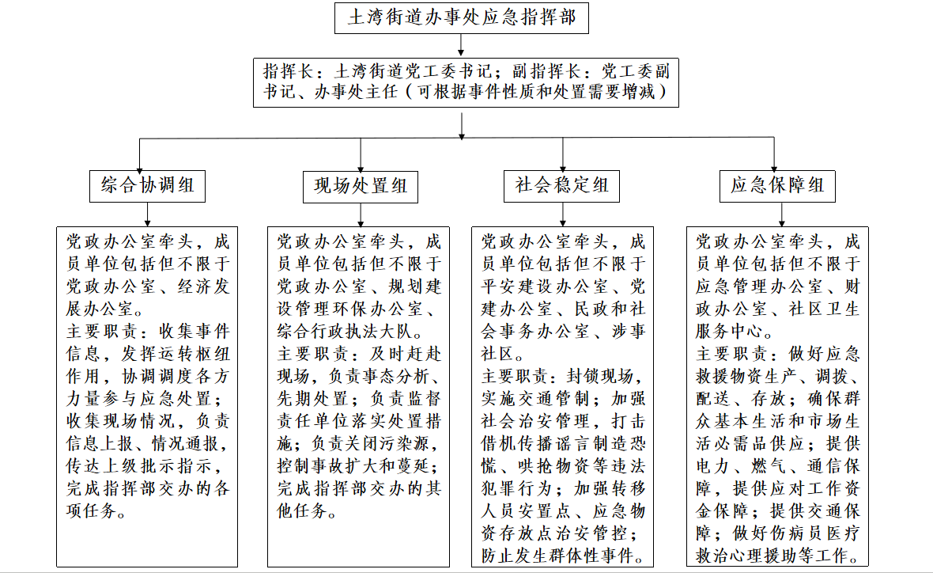

附录3土湾街道突发环境事件应急队伍名单
应急组织机构 |  | 姓名 | 日常职务
指挥部 | 总指挥 | 潘吉刚 | 党工委书记
 | 副总指挥 | 吴宁 | 党工委副书记、办事处主任
综合  协调组 | 组长 | 沈东兵 | 党工委委员、人大工委主任
 | 副组长 | 归胜利 | 党工委副书记
 | 组员 | 谭俊 | 党政办公室工作人员
 |  | 蒋良萍 | 党政办公室工作人员
 |  | 王豫川 | 经济发展办公室成员
 |  | 梁玉镜 | 经济发展办公室成员
现场  处置组 | 组长 | 张宗华 | 党工委委员、办事处副主任
 | 副组长 | 鄢延婷 | 党工委委员、宣传委员、统战委员、人大工委副主任
 | 组员 | 陈杨 | 规划建设管理环保办公室工作人员
 |  | 郭辉 | 规划建设管理环保办公室工作人员
 |  | 李孟娇 | 规划建设管理环保办公室工作人员
 |  | 江丽 | 规划建设管理环保办公室工作人员
 |  | 刘小平 | 综合行政执法大队工作人员
 |  | 刘子豪 | 综合行政执法大队工作人员
 |  | 唐程 | 综合行政执法大队工作人员
 |  | 周荷沁 | 综合行政执法大队工作人员
 |  | 黄亮 | 综合行政执法大队工作人员
 |  | 晏鹏程 | 综合行政执法大队工作人员
社会稳定组 | 组长 | 彭揽月 | 党工委委员、纪工委书记，区监委派出第一监察副主任
 | 副组长 | 梁钰佼 | 党工委委员、组织委员
 | 组员 | 王祎晗 | 平安建设办公室工作人员
 |  | 赵燕娜 | 平安建设办公室工作人员
 |  | 吴栋良 | 平安建设办公室工作人员
 |  | 徐勇 | 党建办公室工作人员
 |  | 严龙华 | 党建办公室工作人员
 |  | 杨燮虹 | 民政和社会事务办公室
 |  | 陈先鹏 | 民政和社会事务办公室
 |  | 安姗舢 | 工人村社区负责人
 |  | 李佳盈 | 民主村社区负责人
 |  | 杜秀丽 | 新生村社区负责人
 |  | 庞玲 | 模范村社区负责人
 |  | 刘萍 | 滨江社区负责人
 |  | 李素美 | 金沙社区负责人
应急  保障组 | 组长 | 陈广安 | 党工委委员、办事处副主任、武装部长
 | 副组长 | 易永强 | 党工委委员、政法委员、办事处副主任
 | 组员 | 蒋益江 | 应急管理办公室工作人员
 |  | 杨帆 | 应急管理办公室工作人员
 |  | 李梦达 | 应急管理办公室工作人员
 |  | 陈浩 | 应急管理办公室工作人员
 |  | 张科技 | 财政办公室工作人员
 |  | 姜雨佳 | 财政办公室工作人员
 |  | 曾红琼 | 社区卫生服务中心医生
 |  | 李云刚 | 社区卫生服务中心医生

附录4土湾街道环境应急物资装备清单
序号 | 名称 | 数量 | 单位 | 状态
1 | 折叠椅 | 8 | 个 | 良好
2 | 折叠桌 | 2 | 张 | 良好
3 | 八角桌 | 4 | 个 | 良好
4 | 睡袋 | 20 | 个 | 良好
5 | 应急电源 | 2 | 台 | 良好
6 | 应急照明 | 1 | 台 | 良好
7 | 帐篷 | 4 | 顶 | 良好
8 | 雨衣 | 14 | 件 | 良好
9 | 雷公喊话器 | 4 | 具 | 良好
10 | 无人机 | 1 | 台 | 良好
11 | 望远镜 | 1 | 台 | 良好
12 | 雅马哈橡皮艇发动机 | 1 | 台 | 良好
13 | 橡皮艇 | 1 | 艇 | 良好
14 | 油桶 | 1 | 个 | 良好
15 | 救生衣 | 10 | 件 | 良好
16 | 救生绳 | 10 | 根 | 良好
17 | 应急手电筒 | 20 | 支 | 良好
18 | 应急对讲机 | 8 | 部 | 良好
19 | 喊话器 | 3 | 具 | 良好
20 | 应急处置分组板 | 13 | 个 | 良好
21 | 消防服 | 4 | 套 | 良好
22 | 消防帽 | 3 | 个 | 良好
23 | 救援腰带 | 4 | 根 | 良好
24 | 消防手套 | 3 | 副 | 良好
25 | 油机水泵 | 2 | 台 | 老旧
26 | 油机伐木锯 | 1 | 台 | 良好
27 | 油机破拆锯 | 1 | 台 | 良好
28 | 防毒面罩 | 10 | 个 | 良好
29 | 一次性防烟面罩 | 60 | 个 | 良好
30 | 空气压缩细水雾灭火器 | 1 | 具 | 良好
31 | 执法记录仪 | 9 | 个 | 良好
32 | 执法装备 | 1 | 套 | 良好
33 | 铁锹 | 10 | 把 | 良好

附录5沙坪坝区环境应急专家库名单
序号 | 姓名 | 性别 | 工作单位 | 咨询业务
1 | 朱进 | 男 | 重庆市化工研究院 | 化工
2 | 王里奥 | 女 | 重庆大学 | 环境风险评估、环境影响评价
3 | 郭平 | 男 | 重庆市环境科学研究院 | 环境监测、环境应急
4 | 张占梅 | 女 | 重庆交通大学 | 环境工程
5 | 常青 | 男 | 重庆工商大学 | 环境工程、应用化学、环境风管理险

附录6沙坪坝区相关职能部门联系方式
序 号 | 单 位 | 联系电话
1 | 沙坪坝区人民政府办公室 | 023-65368514
2 | 沙坪坝区应急管理局 | 023-65912318
3 | 沙坪坝区生态环境局 | 023-65300159
4 | 沙坪坝区生态环境监测站 | 023-65314510
5 | 沙坪坝区农业农村委 | 023-89857306
6 | 沙坪坝区卫生健康委 | 023-65464406
7 | 沙坪坝区交通局 | 023-65347303
8 | 沙坪坝区公安分局 | 023-63755109
9 | 沙坪坝区城市管理局 | 023-65304696

